Beleid wonen en doelgroepen gemeente Nieuwkoop 2020-2029
Verslag presentatie aan de raad en anderen op 24 januari 2019
Door: Marja de Wit
De hoofdlijn van de presentatie:
- De gemeente wil bij de beperkte nieuwbouw en inbreilokaties die er nog zijn in de gemeente meer dan tot nu toe rekening houden met de bevolkingsontwikkeling (toenemende vergrijzing) die zal optreden. Dat zal gebeuren ondanks de campagne aantrekken nieuwe inwoners in de gemeente. Tegelijkertijd neemt de huishoudensgrootte in Nieuwkoop ook af, het aantal 1 en 2 persoonshuishoudens groeit. Dat vraagt om een ander soort woning dan de meeste woningen die er nu staan (ook in Ter Aar en Korteraar).
- Verder zal de toenemende groep ouderen tegenwoordig volledig op zichzelf moeten blijven wonen tot op zeer hoge leeftijd. Verzorgingshuizen zijn vrijwel allemaal opgeheven. Uitsluitend het fenomeen Verpleeghuis bestaat nog.
- Die groep blijft het liefst dicht in de buurt of in eigen dorp wonen. En dan zo dicht mogelijk bij allerlei voorzieningen zoals dokter, winkels, OV etcetera.
- Gemeente realiseert zich dat het huidige beleid om op alle ontwikkellocaties vooral de standaard eengezinshuizen te blijven bouwen (waaruit het merendeel in de meeste dorpen bestaat) geen goede zaak meer is.
- De gemeente Nieuwkoop mag in totaal de komende 10 jaren nog zo’n 1000 woningen bouwen. Daarvan is 75 % qua type woning nog niet vastgelegd in overeenkomsten. Daarop kan dus nog gestuurd worden.
- Omdat het aantal woningen dat de komende 10 jaren nog toegevoegd kan worden vergeleken met het bestaand aantal woningen per dorp relatief klein is, zal er met name gebouwd moeten worden voor wat men noemt de “doorstroming in het dorp”
- Goede doorstroming in het woningbestand betekent dat er niet slechts 1 nieuwe woning wordt gebouwd voor bijv. starters die nog thuiswonen. Daarmee help je maar 1 huishouden aan een woning en geen anderen in het dorp. Als je een woning bouwt die voorziet in de behoefte van iemand uit het dorp (aan bijv. duurder of een appartement) die dan een (goedkopere) koopwoning achterlaat voor iemand die van huur naar een eengezinswoning wil. En dat dorpsgezin laat mogelijk weer een sociale huurwoning vrij voor de starter…. etc. Zo ontstaat een keten waar minstens 3 huishoudens aan de woning worden geholpen die zij zoeken in het dorp. Dit wordt in andere plaatsen ook al geruime tijd toegepast.
- In Ter Aar en Korteraar staan nu zo rond de 4000 woningen Dat aantal bestaat vooral (en in Korteraar uitsluitend) uit vrijstaande en eengezinshuizen. Ook in de periode 2013-2019 bestaat het merendeel van de nieuwbouw in ons dorp nog steeds uit de bouw van traditionele eengezinshuizen.
- In de periode 2020-2029 zullen er in het gunstigste geval (met inbreiding in het dorp en aanpak van het dorpscentrumetc.) waarschijnlijk niet meer dan 200-300 woningen in Ter Aar kunnen worden toegevoegd. Dat is een maar een kleine toevoeging op het bestaande aantal woningen.
- In Korteraar kan alleen hier en daar in het lint nog een extra woning bijgebouwd worden.
- De woningbouwcorporatie gaf tijdens de bijeenkomst aan dat zij niet meer in staat is om zo’n sloop/nieuwbouwproject uit te voeren zoals gerealiseerd is met levensloopbestendige woningen rondom de Bornstraat.
- Mensen met een inkomen boven de 37.000 euro komen sowieso niet in aanmerking voor een sociale huurwoning van de corporatie.

Dit alles leidde die avond wel tot de conclusie (ook bij raadsleden) dat:
Het heel belangrijk is dat bij de, qua aantal woningen beperkte, nieuwbouwprojecten in ons dorp de komende jaren de gemeente vooral inzet op een type woning dat nu in het dorp ontbreekt en waaraan sterk behoefte is. En die doorstroming binnen het bestaande woningbestand in het dorp op gang brengen. Daarmee kan een veelvoud aan woningzoekende huishoudens in het dorp aan de door hen zo zeer gewenste woning geholpen worden. Dat heeft onder andere betrekking op de 3 basisschoollocaties, locatie de Vlinder en elders in de dorpskern. Het is belangrijk om als dorpsinwoners en vanuit Dorpsraad Het Vosje dit kritisch te blijven volgen en erop toe te zien dat de gemeente dit beleid ook in de praktijk zal brengen bij de uitvoering van de plannen en selectie van ontwikkelaars in ons dorp.

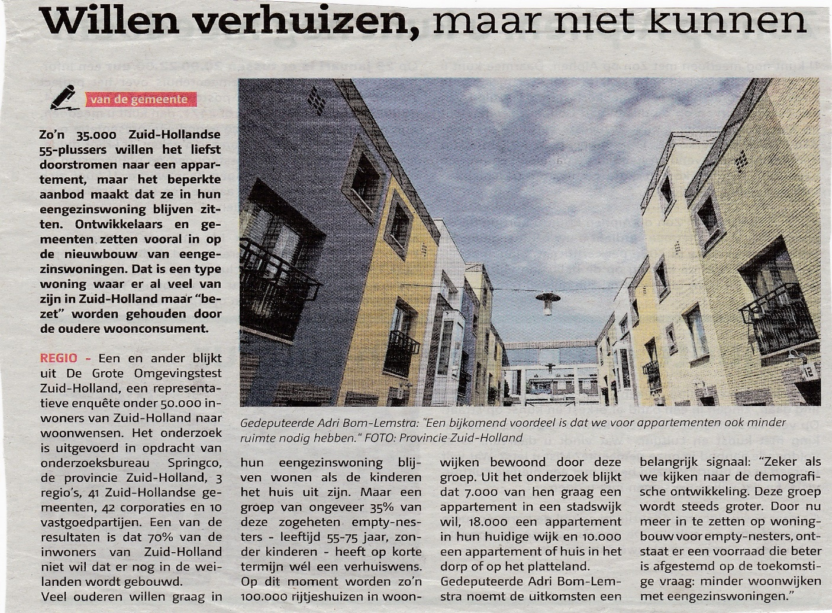Artikel januari 2019 uit Alphens Nieuwsblad: resultaat onderzoek Provincie ZH

MdW
02022019

